 | Italiano | (lingua
Titolo Header | Messaggio mensile Torino Valdocco  Giugno 2022
Titolo | SOMMARIO
Titolo sezione 1 | EDITORIALE
Titolo editoriale | "LA CONSOLATA DI DON BOSCO”
Testo editoriale | Cari amici dell'ADMA,  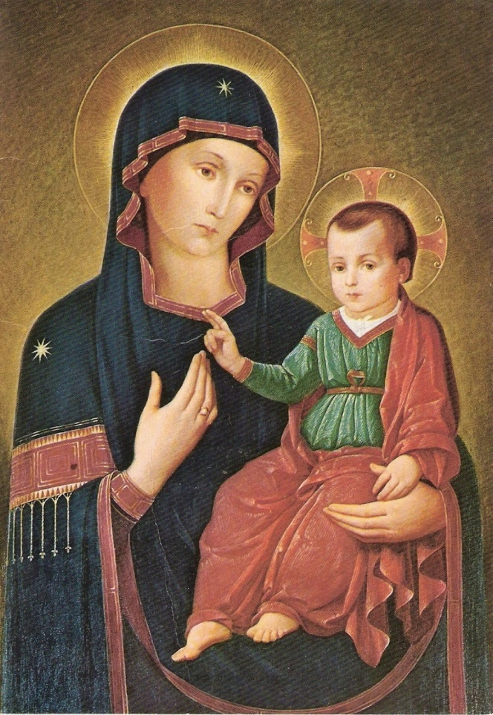  Sappiamo che nel giugno 1841 Don Bosco fu ordinato sacerdote nella Chiesa dell'Arcivescovado di Torino da Monsignor Fransoni. Pochi mesi dopo, per la precisione il 3 novembre, arrivò a Torino per prendere dimora presso il Convento Ecclesiastico e continuare la sua formazione di educatore-pastore. Questa raccomandazione gli era stata suggerita dal suo direttore spirituale, San Giuseppe Cafasso.  A pochi metri da questa residenza si trova un santuario mariano, dedicato a Maria con il titolo di "Consolatrice e Protettrice della città di Torino", come recita l'insegna sulla porta d'ingresso. È considerato il santuario più importante della città ed è conosciuto come "La Consolata". Oltre ad essere un capolavoro del barocco piemontese, dove lavorarono artisti del calibro di Guarino Guarini, Filippo Juvarra, Carlo Ceppi, e ad avere il titolo di basilica minore, ci interessa per il suo legame con la storia salesiana delle origini della chiesa.  Da giovane sacerdote, Don Bosco frequentò questo santuario e vi celebrò la sua seconda messa il 7 giugno 1841. Nel 1846, dopo aver attraversato vari luoghi, arrivò a Valdocco e nella cappella Pinardi, la prima immagine di Maria ad abitare questa cappella fu quella della Consolata, acquistata da Don Bosco per 27 lire.  Don Bosco portava i ragazzi dell'Oratorio in questo santuario di Torino per ricevere i sacramenti, pregare e cantare in alcune funzioni religiose. Quando, nel luglio del 1846, Don Bosco si ammalò gravemente, i ragazzi dell'Oratorio si alternarono dalla mattina alla sera per pregare per la sua guarigione davanti alla Consolata. Don Bosco si riprese e i medici gli dissero: "Vai a ringraziare la Consolata che tutto è andato bene".  Ricordiamo anche che la notte del 25 novembre 1856, verso le tre del mattino, mamma Margherita fu accolta tra le braccia del Padre della Misericordia. Giuseppe, fratello di Don Bosco, si recò nella sua stanza e i due si abbracciarono e piansero. Due ore dopo, Don Bosco chiama Giuseppe Buzzetti. È il suo amico nei momenti più difficili, l'unico davanti al quale non si vergogna di farsi vedere piangere. Si è recato a celebrare la messa per sua madre nella cripta del Santuario della Consolata. Al termine della funzione, entrambi si inginocchiarono davanti all'immagine della Vergine, e Don Bosco singhiozzò e pregò: "Ora io e i miei figli siamo rimasti senza madre sulla terra. Resta al nostro fianco, sii la nostra madre". Questa è la Consolata.  Ogni 20 giugno, la città di Torino si veste a festa per ringraziare Dio della protezione e della consolazione di Maria. Don Bosco ha saputo accogliere la sensibilità mariana di Torino, con le sue manifestazioni ed espressioni popolari. Noi, devoti, amici, figli di Maria, siamo invitati a conoscere, amare e diffondere le devozioni mariane locali, seguendo le linee guida che la Chiesa ci ha dato nel suo ricco magistero, indicando quattro orientamenti per un adeguato culto alla Vergine Maria: biblico, liturgico, ecumenico e antropologico (MC 29 ss).  Nei prossimi mesi, in molti luoghi si celebrerà la Madre di Dio con titoli, invocazioni e manifestazioni diverse. Come Don Bosco ha amato Maria a Castelnuovo, Chieri, Torino... anche noi, come suoi figli, siamo invitati ad amare Maria, Immacolata, Ausiliatrice e anche Consolata.  Renato Valera, Presidente ADMA Valdocco.  Alejandro Guevara, Animatore Spirituale ADMA Valdocco.  .
Titolo sezione 2 | CAMMINO FORMATIVO
Titolo Cammino formativo | ACCOMPAGNARE, DISCERNERE E INTEGRARE LA FRAGILITÀ
Testo Cammino formativo | Con Maria, vivere le sfide familiari  Come Maria, sono esortate a vivere con coraggio e serenità le loro sfide familiari, tristi ed entusiasmanti, e a custodire e meditare nel cuore le meraviglie di Dio (cfr. Lc 2,19.51). Nel tesoro del cuore di Maria ci sono anche tutti gli avvenimenti di ciascuna delle nostre famiglie, che ella conserva premurosamente. Perciò può aiutarci a interpretarli per riconoscere nella storia familiare il messaggio di Dio”  Attraverso tutto il percorso di riflessione e di approfondimento dell’Esortazione Apostolica Amoris Laetitia (AL), ci siamo resi conto di una novità, cioè, il posto riservato a Maria. Normalmente, nei documenti della Chiesa essa appare verso la fine, quasi come un ornamento del quale si potrebbe fare a meno. Qui invece è posta all'inizio, al n. 30: “... le famiglie – scrive il Papa – sono invitate a contemplare il Bambino e la Madre ... Come Maria, sono esortate a vivere con coraggio e serenità le loro sfide familiari, tristi ed entusiasmanti, e a custodire e meditare nel cuore le meraviglie di Dio (cfr. Lc 2,19.51). Nel tesoro del cuore di Maria ci sono anche tutti gli avvenimenti di ciascuna delle nostre famiglie, che ella conserva premurosamente. Perciò può aiutarci a interpretarli per riconoscere nella storia familiare il messaggio di Dio”.  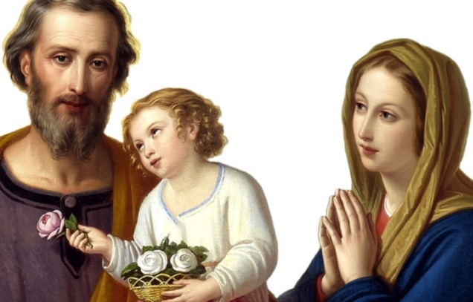  E Maria, lo sappiamo bene, è sempre figura di tenerezza, amore e gioia, Aiuto specialmente nei momenti difficili, come ha insegnato don Bosco a tutti i cristiani ma specialmente ai membri della nostra Associazione ADMA.  Introduzione  Questo cammino formativo è stato pensato per incoraggiare nuovamente il cammino in favore della famiglia, accogliendo tutte le sfide e le opportunità che questo tempo ci offre. Speriamo possano servire a mettere in moto un rinnovato slancio in favore di tutta la pastorale della famiglia e di una misericordiosa accoglienza di chi vive particolari situazioni di fragilità.  L’Enciclica AL, non può essere ridotta alle tematiche esposte nel capitolo VIII, ma molto più opportunamente, va letta e compresa nel suo complesso. A partire, come ricorda il Papa stesso, dalla “gioia dell’amore che si vive in famiglia”: questo non è solo il titolo, ma anche il contenuto principale dell’Esortazione!  Il cap. VIII di AL ci sollecita ancora a far crescere la nostra Associazione ADMA sotto molteplici aspetti: spiritualità della misericordia; capacità di accoglienza e accompagnamento personale; vita comunitaria e liturgica non limitata alla celebrazione eucaristica; presenza di cammini di fede condivisi tra famiglie; sostegno e aiuto reciproco, che diventano una testimonianza luminosa per il mondo segnato da eccessi di individualismo. Ecco tanti motivi in più per non lasciare cadere quello che papa Francesco ci suggerisce!  Diverse situazioni e possibili scelte  È importante comprendere la prospettiva del capitolo VIII di AL - intitolato: “Accompagnare, discernere e integrare la fragilità” – partendo dalle due immagini significative con cui si apre: il faro e la fiaccola (AL 291). La Chiesa, con la ricchezza dei suoi principi illumina il cammino degli uomini e delle donne di ogni tempo (faro), ma è chiamata ad agire non solo “dall’alto”, bensì facendosi piccola luce in mezzo alla gente (fiaccola).  Così, dopo aver ancora una volta indicato l’altezza e la bellezza del matrimonio cristiano nei precedenti capitoli, c’è l’invito a vivere la “gradualità nella pastorale”, accompagnando con pazienza e attenzione le coppie conviventi (molti giovani che oggi non hanno più fiducia nel matrimonio!) o legate da matrimonio solo civile (AL 293- 295). Un compito impegnativo, che dovrebbe suscitare una maggiore attenzione in tutta la comunità cristiana, a partire dalle concrete esperienze di vita delle singole persone.  Il discernimento delle situazioni dette “irregolari” (AL 296-300).  Cerchiamo allora di comprendere, partendo da AL 296-300, i diversi casi concreti e le possibili scelte legate alle “situazioni dette irregolari”. Tutti sappiamo che i grandi desideri e le attese di gioia, che portano un uomo e una donna a “sposarsi nel Signore”, a volte si infrangono di fronte alle scelte quotidiane, fatte anche di chiusure, incomprensioni, tradimenti. Un progetto di amore, il dono dei figli, il reciproco aiuto nella vita: tutto sembra perduto!  La frequenza con cui oggi molte coppie giungono a questa scelta, apre diversi scenari, che comportano conseguenze non solo dal punto di vista pratico (basti pensare ai problemi legati alla perdita di una abitazione comune), ma hanno importanti ripercussioni anche nel cammino morale cristiano.  La via maestra, per chi si è separato, è quella della fedeltà al vincolo matrimoniale, sostenuti dalla grazia ricevuta nella celebrazione del sacramento nuziale. La Chiesa accompagna con affetto e stima chi agisce così  La via maestra, per chi si è separato, è quella della fedeltà al vincolo matrimoniale, sostenuti dalla grazia ricevuta nella celebrazione del sacramento nuziale. La Chiesa accompagna con affetto e stima chi agisce così, perché questa decisione, pur con la sua comprensibile fatica e l’apparente “follia” agli occhi del mondo, costituisce una testimonianza di santità quotidiana e afferma la verità del matrimonio cristiano unico e indissolubile.  Altri “scenari”  È tuttavia possibile che un uomo o una donna separati dal coniuge, soprattutto se ancora giovani, nel momento in cui si accende in essi un sentimento profondo per una nuova persona e si presenta l’occasione di un nuovo legame, non riescano a rinunciare a questa possibilità di vivere un amore felice. Così la persona, rimasta sola, inizia un nuovo rapporto affettivo di tipo coniugale (convivenza o matrimonio civile), pur sapendo trattarsi di un legame “irregolare”, perché contraddice l’indissolubilità del primo matrimonio. Si aprono allora altri scenari.  Attraverso quella che è, a tutti gli effetti, una via giudiziale, si tratta di capire anzitutto se sia possibile istruire una causa di nullità matrimoniale presso il tribunale ecclesiastico, per verificare se il matrimonio venuto meno non sia in realtà mai esistito, a causa di un grave difetto nella capacità o nella libertà di quel “consenso” che avrebbe dovuto farlo sorgere. Va bene ricordare comunque, per evitare ogni ambiguità, che questa via non è il “divorzio cattolico”, ma la ricerca della “verità” sul proprio matrimonio. E cercare la verità è la prima forma di misericordia verso chiunque!  AL incoraggia tutti i fedeli e i pastori a favorire la partecipazione di questi fratelli e sorelle alla vita comunitaria e prendersi cura del loro cammino spirituale, senza emettere giudizi affrettati o sentenze di “scomunica”!  Il discernimento personale e pastorale  Il cap. VIII di AL propone un discernimento personale e pastorale attraverso la verifica della carità (cuore della vita cristiana di ogni credente), le disposizioni dell’atteggiamento della persona, la sincerità del pentimento, l’irreversibilità della nuova situazione coniugale. Tutto fatto con l’accompagnamento materno della Chiesa indicati nei tre atteggiamenti proposti già nel titolo del capitolo: “Accompagnare, discernere e integrare le fragilità”.  La “via dell’amore”, cuore della vita cristiana di ogni credente.  In primo luogo è necessario che la persona in nuova unione verifichi “la qualità” della propria vita cristiana, a partire dal “comandamento della carità”, impegnandosi a viverne le dimensioni fondamentali.  Chi inizia questo percorso di discernimento, ricorda ancora Francesco, deve manifestarsi umile ed esprimere amore alla Chiesa e al suo insegnamento (AL 300). Come conseguenza di questo atteggiamento si impegna a mettersi in discussione aiutata da un sacerdote o da un’altra persona qualificata.  Un ulteriore passaggio riguarda il pentimento in relazione al matrimonio precedente (AL 298) e disposta a percorrere nel limite del possibile una via di riconciliazione, nonché alla riparazione dei danni causati, sempre nel limite del possibile (AL 300).  Il quarto passo, il discernimento forse più delicato, riguarda l’irreversibilità della nuova unione, perché si deve manifestare consolidata nel tempo, con provata fedeltà e dedizione generosa da parte di entrambi (AL 298).  La possibile riammissione ai sacramenti  Si potrebbe, a questo punto, fare una domanda: cosa c’è di nuovo in AL rispetto alla dottrina fino ad ora proposta dalla Chiesa, a partire dal magistero di Giovanni Paolo II? Quale “via di misericordia” viene indicata ora? Il discernimento personale e pastorale (con l’aiuto di un sacerdote e con la confessione sacramentale) era necessario anche prima, e dunque?  AL, facendo eco a “una solida riflessione” (AL 301) della tradizione, invita a distinguere due aspetti dell’agire morale, cioè distinguere tra il giudizio negativo su una situazione oggettiva e la colpevolezza della persona coinvolta che, a causa dei condizionamenti o dei fattori attenuanti, può non essere in stato di peccato mortale. Questa distinzione è importante quando, nel discernimento pastorale, si cerca di valutare – nel limite del possibile – la responsabilità, o imputabilità, di un’azione.  Per questo AL afferma: “Non è più possibile dire che tutti coloro che si trovano in qualche situazione cosiddetta “irregolare” vivano in stato di peccato mortale e privi della grazia santificante” (AL 301). E poco oltre aggiunge: “A causa dei condizionamenti o dei fattori attenuanti, è possibile che, entro una situazione oggettiva di peccato – che non sia soggettivamente colpevole o che non lo sia in modo pieno – si possa vivere in grazia di Dio, si possa amare, e si possa anche crescere nella vita di grazia e di carità, ricevendo a tale scopo l’aiuto della Chiesa” (AL305).  Senza stancarsi di proporre l’ideale pieno del matrimonio la Chiesa è chiamata ad accompagnare i fedeli con misericordia e pazienza, lasciando “spazio alla misericordia del Signore che ci stimola a fare il bene possibile” (AL 308).  Così, senza stancarsi di proporre l’ideale pieno del matrimonio (descritto ancora in AL307) la Chiesa è chiamata ad accompagnare i fedeli con misericordia e pazienza, lasciando “spazio alla misericordia del Signore che ci stimola a fare il bene possibile” (AL 308).  Compito fondamentale dei sacerdoti, coinvolgimento di coppie di sposi, consacrati/e, gruppi famigliari.  Al centro di questo cammino c’è sempre la comunità cristiana. Ci è offerta un’occasione preziosa per rinnovare la nostra fede nella Misericordia: la comunità è chiamata ad aprire il cuore e a tendere le mani, perché tutti siano integrati. Quando la comunità si coinvolge concretamente, è meno incline a giudicare e cresce nella capacità di accompagnare e accogliere.  Ai sacerdoti si chiede di lasciarsi coinvolgere nell’accompagnamento personale, per guidare chi si rivolge a lui per un incontro più profondo con il Signore, per essere volto della Misericordia della Chiesa e saper cogliere e valorizzare ciò che il Signore fa maturare nella vita delle persone. Sarà molto importante anche una opportuna catechesi che spieghi ai fedeli il senso di questo cammino nella Chiesa, per non indebolire la proposta “alta” del matrimonio cristiano e, d’altra parte, annunciare il vangelo della misericordia.  Può essere opportuno affiancare a chi sta facendo questo cammino anche altre persone della comunità: coppie di sposi, persone consacrate, un gruppo familiare…, con i quali sia possibile instaurare vere relazioni, conoscersi, raccontare la propria storia, condividere momenti di preghiera, insieme a fatiche e gioie.  La costruzione di un itinerario  L’occasione per iniziare questo percorso personale può nascere da un incontro, da una domanda, da una richiesta di chiarimento. Può essere invece, in altri casi, che la persona abbia già fatto un tratto di strada con un sacerdote, o in una parrocchia, e abbia bisogno di fare il punto della situazione rispetto alle indicazioni di AL. Si deve pensare anche ai fedeli che, pur trovandosi in questa situazione, non fanno il primo passo per chiedere un accompagnamento. Siamo chiamati anche a uscire per cercare questi fratelli e sorelle, consapevoli che, forse, la Chiesa stessa può aver contribuito ad allontanarli. È sempre necessaria una grande sensibilità e umanità, che si esprime in alcuni atteggiamenti e condizioni importanti, quali la disponibilità di tempo, la manifestazione di un reale interesse per l’altro, la sospensione del giudizio e l’empatia.  Sarà certamente necessario adattare l’itinerario alla varietà delle situazioni, troppo differenti per essere esemplificate in poche righe. A tutti va comunque chiesta la partecipazione attiva alla vita della parrocchia, perché la comunità possa anche essere di aiuto al parroco nel valutare quando i tempi siano maturi per il passo successivo che sarebbe la riammissione ai Sacramenti, questi è il punto di arrivo di un cammino nella Chiesa e non una benevola concessione, né tantomeno un arbitrio da parte di qualche prete “di manica larga”!  Conclusione: “Camminiamo famiglie, continuiamo a camminare!”  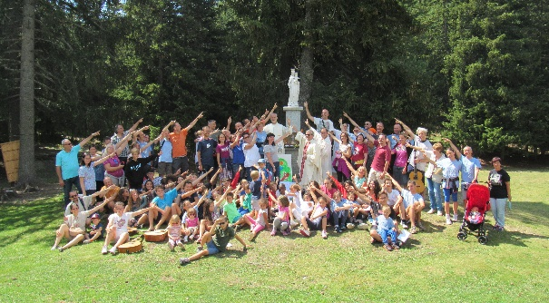  In tutta l’Esortazione Amoris Laetitia papa Francesco, ci offre una grande ricchezza di indicazioni per rinnovare il cammino delle famiglie e delle comunità. L’occasione di questa scheda pastorale rinnovi dunque in tutti i membri d’ADMA l’impegno e l’azione concorde per mettere a frutto quello che il Signore oggi chiede a tutti i credenti. E per camminare insieme. Quello che ci viene promesso è sempre di più. Non perdiamo la speranza a causa dei nostri limiti, ma neppure rinunciamo a cercare la pienezza di amore e di comunione che ci è stata promessa” (AL 325).  PER LA RIFLESSIONE PERSONALE E DI GRUPPO  - Quanta attenzione si presta nelle nostre famiglie… parrocchie… nella preparazione al Sacramento del matrimonio?  - Quanto sostegno e speranza possiamo offrire alle coppie che vivono momenti di difficoltà e di crisi?  - Come membri ADMA, siamo consapevoli della potenza che racchiude la bellezza della vita in famiglia e la testimonianza dell’amore misericordioso del Signore?  - La nostra Associazione sarà in grado di offrire accoglienza cordiale e intelligente che aiuti ad evangelizzare la stupenda vocazione coniugale e familiare?  - Sarà possibile assumere un impegno concreto nella preghiera d’Adorazione, per le famiglie in situazione difficili che si trovano nelle nostre Parrocchie?
Titolo sezione 3 | CONOSCERSI
Titolo Conoscersi | ADMA A LA SPEZIA
Testo Conoscersi | 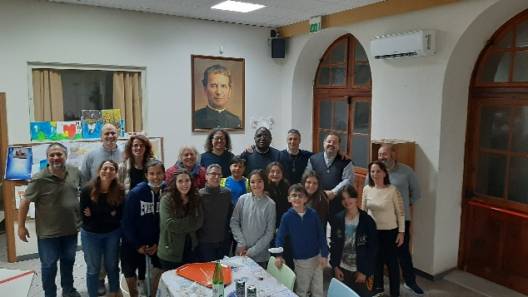  Desideriamo aggiornarvi sul cammino percorso dall’ADMA a La Spezia, presso l’Opera dei Padri Salesiani e nella Chiesa Parrocchiale Nostra Signora della Neve, loro affidata.  Dopo i primi contatti nel 2016 con Don Cameroni e gli incontri con Gianluca e Renato, sono seguiti contatti con l’ADMA  di Genova e a Savona, in occasione dell’apertura della Causa di Beatificazione di Vera Grita.  Nel frattempo, abbiamo tenuto fedeltà ai due appuntamenti mensili, anche nei periodi più critici della pandemia:  - Ogni mese il Rosario del 24;  - Ogni mese la formazione con le catechesi, di Don Cameroni prima, Don Carelli e Don Alessandro dopo, vissute  in differita.  Il Rosario del 24, inizialmente, lo pregavamo in una cappellina dell’oratorio. Eravamo davvero in pochi!  A seguire il numero è andato sempre più crescendo ed ora abbiamo la disponibilità della chiesa parrocchiale e,  mediamente, siamo una cinquantina di persone. Spesso coniughiamo anche l’esposizione eucaristica.  Per ciò che riguarda la formazione, viviamo l’incontro con questo schema, generalmente nella II domenica del mese:  - Ore 15 inizio con canto e preghiera  - Ore 15.15 video-catechesi  - Ore 16 condivisione  - Ore 17 rosario (talvolta con esposizione eucaristica) e confessioni  - Ore 18 Santa Messa  Qualche volta ci fermiamo per condividere la cena!  Abbiamo avuto alti e bassi come numerica, ma uno “zoccolo  duro” di 8 coppie, con 14 figli in totale è sempre presente!  Abbiamo la Grazia di avere come animatore spirituale Don Fabrizio Di Loreto sdb.  Il 19 marzo 2020, Festa di San Giuseppe, Patrono di La Spezia, abbiamo ricevuto la formalizzazione dell’erezione canonica  da parte dell’Ispettore, Don Stefano Aspettati, sdb.  Siamo anche riusciti a creare una piccola orchestrina musicale per l’animazione del rosario del 24, composta dai figli delle  coppie dell’ADMA famiglie, del triduo di don Bosco e ci impegniamo nella CEP per l’animazione liturgica di adorazione e rosario nel Mese Mariano di Maggio e nei tempi forti della liturgia, durante l’anno. Molti moment di preghiera animati per la comunità, sono condivisi in streaming sulla pagina facebook della parrocchia dal titolo “LE  COLONNE DI DON BOSCO” al link: https://it-it.facebook.com/groups/237126767329956/  Singolarmente ogni membro contribuisce alle attività dell’opera salesiana in diversi ambiti, prevalentemente:  - Catechisti nell’ iniziazione cristiana per i ragazzi  - Accompagnamento nel cammino di catecumenato per adulti  - Preparazione dei fidanzati nei corsi prematrimoniali  Di recente, una coppia ha scritto alla sede nazionale perché desideriamo fare qualcosa per cominciare un percorso di  ADMA per i nostri ragazzi.  Abbiamo tante fragilità, singole e comunitarie, da offrire ai piedi di Maria Ausiliatrice, ma il desiderio di crescere insieme  è molto forte!  Patrizia e Davide Palumbo
Titolo sezione 4 | REGOLAMENTO
Titolo Regolamento | ARTICOLO 10 – PARTECIPAZIONE PERSONALE ALLA VITA DELL’ASSOCIAZIONE (SECONDA PARTE)
Testo Regolamento | 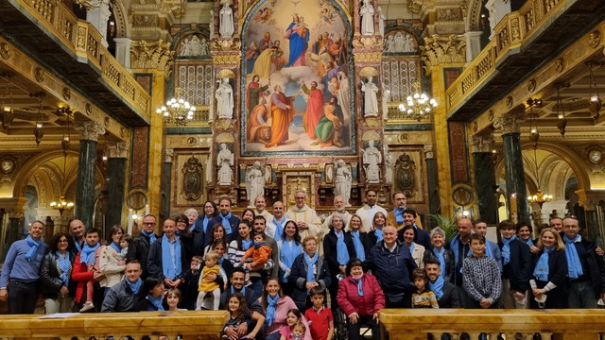  “L’ammissione del Candidato all’Associazione è approvata dal Presidente con il suo Consiglio. Sarà preceduta da un sufficiente tempo di preparazione non inferiore ad un anno, con riunioni almeno una volta al mese. Il Candidato esprime la sua adesione all’Associazione durante una celebrazione in onore di Maria Ausiliatrice. Verranno consegnati a ciascuno il Regolamento, un attestato e un distintivo di appartenenza.”  Come abbiamo già potuto osservare, l’Associazione vive dell’impegno, del coinvolgimento e della partecipazione di ogni socio.  Ogni gruppo locale deve curare in modo particolare l’accompagnamento di chi esprime il desiderio e la volontà di partecipare all’ADMA. L’adesione di nuovi membri, infatti, è l’espressione della vitalità associativa e risposta alle continue grazie di Maria Ausiliatrice.  Il cammino di preparazione deve essere vissuto con intensità e fedeltà, al fine di conoscere lo spirito associativo anche attraverso l’approfondimento dello studio del Regolamento.  L’ammissione da parte del Presidente con il suo Consiglio è molto importante e richiede una seria valutazione dei candidati interessati a far parte dell’Associazione.  La manifestazione di adesione all’ADMA avviene durante una celebrazione in onore di Maria Ausiliatrice per rendere visibile il proposito di mettere la propria vita a servizio dei fratelli.  Le persone che risiedono in territori dove non c’è alcun gruppo si collegano con il gruppo più vicino o con l’ADMA Primaria di Torino.  L’Associazione locale deve curare la formazione permanente dei soci attraverso attività in sintonia con il Regolamento e in comunione con il Consiglio Ispettoriale e con l’ADMA Primaria.  Ogni associato è invitato a contribuire con donazioni in uno spirito di generosa carità, con particolare attenzione alle necessità di tutta l’Associazione.  Andrea e Maria Adele Damiani
Titolo sezione 5 | 400° ANNIVERSARIO DELLA MORTE DI SAN FRANCESCO DI SALES
Titolo 400° anniversario della morte di san Francesco di Sales | “IL LINGUAGGIO DELL’ARTE, UN NUOVO MODO DI COMUNICARE
Testo 400° anniversario della morte di san Francesco di Sales | 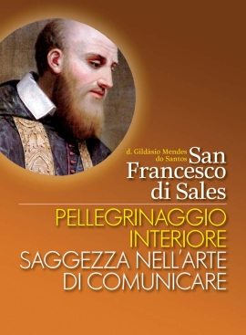  Ecco il quinto dei sei articoli scritti da don Gildasio Mendes, Consigliere Generale per la Comunicazione Sociale, sul tema: “San Francesco di Sales Comunicatore. Pellegrinaggio interiore, saggezza nell’arte di comunicare”.  Il linguaggio dell’arte, un nuovo modo di comunicare  Francesco aveva una formazione profondamente umanistica e ha vissuto in un ambiente accademico che portava tutta la vitalità e la fecondità culturale del Rinascimento. Francesco ha studiato il latino e il greco. Attraverso la conoscenza della letteratura sviluppa e crea un linguaggio proprio, uno stile di scrivere semplice, pratico e affettuoso. Nel Rinascimento l’arte ha un grande impulso e influsso nel tessuto della cultura. Ispirata all’arte dell’antichità, il Rinascimento è un campo fertile per la crescita di nuove idee e progetti.  Attraverso le sue capacità e l'interesse personale, Francesco di Sales ha potuto apprezzare la letteratura, la poesia, la pittura e la musica, esprimendo così la sua grande sensibilità artistica e integrando la bellezza, la disciplina e il significato dell'arte nella sua formazione culturale e spirituale.  Francesco vive l’esperienza artistica all’interno della sua spiritualità. Lui manifesta in alcuni passaggi dei suoi scritti come era attirato verso la pittura, la letteratura, la musica e la poesia. Non si tratta semplicemente di un gusto accademico o culturale. L’arte tocca il suo modo di pensare, sentire, pregare e scrivere.  Morand Wirth afferma a questo riguardo:  “Le immagini prese dagli artisti gli servivano prima di tutto per illustrare i suoi obiettivi; tuttavia, si percepisce in Francesco di Sales un reale apprezzamento per la bellezza dell’opera d’arte, in quanto tale, e nel contempo la capacità di comunicare le sue emozioni ai lettori. Dirà, per esempio, che «la simmetria di uno splendido quadro non può sopportare l’aggiunta di nuovi colori» (C 152) e che «nelle tele e negli affreschi che rappresentano un gran numero di personaggi in un piccolo spazio, rimane sempre qualche cosa da vedere e da notare, ombre, profili, raccorciamenti, torsioni» (S II 33). Di più, la pittura non sarebbe forse un’arte divina? La parola di Dio non si situa soltanto sul piano dell’udire, ma anche su quello del vedere e della contemplazione estetica: Dio è il pittore, la nostra fede è la pittura, i colori sono la parola di Dio, il pennello è la Chiesa (C 145)”.  Francesco di Sales amava pure il canto e la musica e sottolineava l’importanza della bella musica nella liturgia per favorire la preghiera personale e liturgica. Osserva Wirth:  “Si sa che faceva cantare delle lodi durante le ore di catechismo, ma ci piacerebbe conoscere che cosa si cantava nella sua cattedrale. Scriveva in una lettera all’indomani di una cerimonia nella quale si era cantato un testo del Cantico dei cantici: «Ah, come venne cantato bene tutto questo, ieri, nella nostra chiesa e nel mio cuore!» (L IV 269).  Come scrittore, un artista della parola, San Francesco sperimenta la bellezza artistica attraverso le lettere, la liturgia, la musica e la poesia. Francesco scrive anche alcuni poemi religiosi. Nel 1598 scrive un poema sulla Trasfigurazione.  Abbiam visto, Signor, questa faccia sì chiara  Infinite volte più chiara del sol lucente  Quando in pieno giorno più forte rischiara  E l’universo guarda qual occhio splendente.  Ma, se tale è il corpo, quanto più brillante  La gloria del cuor tuo, cuor meraviglioso  D’una felicità ricolmo, grande e abbondante,  Che, dal suo primo nascer, il rese glorioso.  Cuore si pieno di splendore che fuori spande  Sopra i suoi stessi abiti brillar fa sì veder  Tan radiosi e bianchi, che neve sì lucente  Mostrar ai nostri occhi il ciel non ha poter.  Oh! chi dubiterà allora, ch’egli irraggi ancora  Sopra il suo servitore d’umiltà vestito  Che tra i mondan travagli ognor l’onora  Rimane a lui congiunto come suo vestito?  Orsù! voi che ammirate di qual immensa gloria  Cinto è il capo del vostro Dio e di felicità cotanto  Sappiate che il caro prezzo di tanta gloria  Può esser pagato dall’umiltà soltanto (O I 106-107).  Applicando la sua visione dell’arte alla spiritualità, San Francesco apre un cammino in cui, attraverso la costruzione dello scritto, nella scelta delle parole con i loro significati, colori e suoni, mettendo in relazione le parole con i loro simboli, va sviluppando le competenze linguistiche che collegano le emozioni alle parole.  Inoltre, Francesco di Sales è un grande narratore! Come sappiamo, la narrativa è un modo di comunicare caratterizzato dal raccontare cose ed esperienze attraverso lettere, storie, letteratura, racconti, usando immagini, metafore, elementi mitici, religiosi e culturali per comunicare un messaggio.  La narrazione privilegia un linguaggio semplice e umano, tocca profondamente gli aspetti immaginativi, cognitivi e affettivi, favorendo nel lettore che legge coinvolgimento nella trama e nella storia narrata.  A differenza di un testo concettuale, che dipende da formulazioni con premesse e conclusioni logiche, la narrazione segue un linguaggio più informale, figurativo e simbolico, facendo sì che la persona possa farse coinvolgere e partecipare, a partire dalla sua esperienza e formazione, a ciò che viene comunicato.  San Francesco, nell’accompagnamento spirituale, certamente sapeva utilizzare l’arte dell’ascolto a partire dalla narrativa della persona, dalla sua esperienza di Dio.  https://www.infoans.org/sezioni/l-approfondimento/item/15444-rmg-il-linguaggio-dell-arte-un-nuovo-modo-di-comunicare-il-quinto-articolo-di-don-gildasio-mendes-della-serie-san-francesco-di-sales-comunicatore-pellegrinaggio-interiore-saggezza-nell-arte-di-comunicare
Titolo sezione 6 | CRONACHE DI FAMIGLIA
Titolo Cronache di Famiglia | CAUSA DELLA SERVA DI DIO VERA GRITA: CHIUSA L’INCHIESTA DIOCESANA
Testo Cronache di Famiglia | 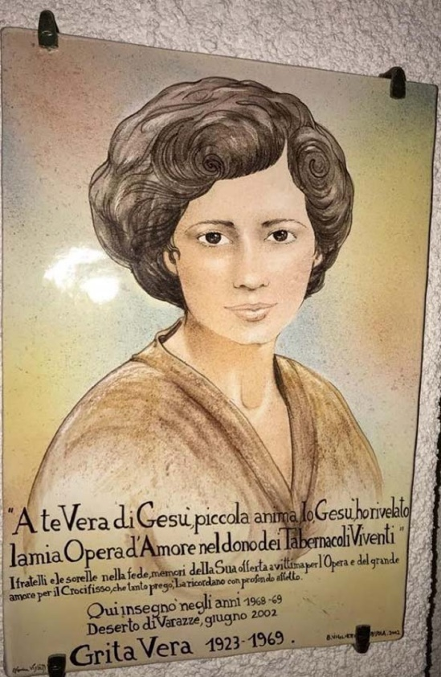  Domenica 15 maggio 2022 a Savona si è conclusa la fase diocesana dell'inchiesta sulla serva di Dio Vera Grita, fondatrice del movimento dei Tabernacoli Viventi. Barbara ed Io abbiamo avuto la possibilità ed il piacere di partecipare e conoscere un po' più da vicino questa figura. Barbara in particolare perché ha aiutato Don Pierluigi durante il "processo", nell'ascolto e nella trascrizione delle tantissime testimonianze raccolte per suffragare la causa di santità e che ora dovranno essere vagliate a Roma dal dicastero per le cause dei santi.  Sabato abbiamo avuto un incontro con Don Pier, Maria Rita (responsabile del centro studi sui Tabernacoli Viventi) e i giovani all'ortatorio di Varazze - città nella quale Vera ha vissuto - e domenica c'è stata la conclusione dell'inchiesta a Savona - alla presenza del vescovo emerito e presso il Santuario di Nostra Signora della Misericordia, altro luogo importante per Vera (e anche per l'ADMA!). Abbiamo concluso con un momento di festa, al quale ha partecipato anche il Vescovo, tutta l'equipe che ha lavorato al processo, il direttore dell'oratorio (che è completamente gestito da laici) e tutti i giovani, Don Playa e Domenico Nyguen che è il delegato per i cooperatori (Vera era cooperatrice).  Volevamo condividere con voi certamente la gioia di questa esperienza e una breve risonanza personale su ciò che questo incontro, la figura di Vera e la sua storia ci hanno ispirato:  "Portami con te" è quello che Gesù ha chiesto a Vera nelle locuzioni interiori. Portare Gesù agli altri non "come fossimo", ma essendo veramente tabernacoli viventi. In fondo è quello che dovremmo vivere dopo ogni incontro con Gesù e dovrebbe essere la chiave di volta della nostra vita cristiana, di ogni forma di missione, apostolato o servizio.  Portare Gesù agli altri come ha fatto Maria, primo "tabernacolo vivente" della storia.  Portare Gesù guardando a Maria.  Portare sempre Gesù nel quotidiano, in ogni momento.  Portare solo Gesù, non i nostri pensieri, le nostre parole, il nostro intelletto, ma il nostro cuore.  Portare Gesù nella carne delle nostre vite, delle nostre ferite e debolezze, delle nostre relazioni.  Portare Gesù fuori, uscire, uscire dai nostri confini, da una fede vissuta in modo individuale, intimistico, teorico.  Portare Gesù liberi da qualunque forma di devozionismo, di pratica religiosa fine a sé stessa.  Ci è sembrato di ascoltare e rileggere tra le righe tanto della nostra identità e del nostro cammino!  Ci siamo sentiti proprio a casa, abbiamo ascoltato in qualche modo il racconto di una persona di famiglia. Abbiamo sentito risuonare nel profondo del cuore il nostro carisma e la nostra identità di gruppo eucaristico e mariano. Pensiamo che sia qualcosa di grande e di bello e che in qualche modo - se Maria vuole - ci avvicinerà e ci coinvolgerà ancora come ADMA in un percorso tutto da scoprire.  Barbara e Renato Valera
Titolo Cronache di Famiglia | RIUNIONE ANNUALE DEI PRESIDENTI/REFERENTI DELLE ADMA DEL NORD DELL'ARGENTINA
Testo Cronache di Famiglia | 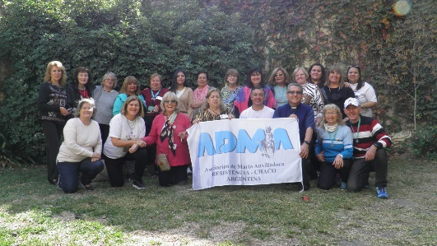  Il 7 e 8 maggio si è tenuta la " Riunione annuale dei presidenti/referenti delle ADMA del Nord dell'Argentina " in presenza, dopo due anni di incontri online. Il tema dell’incontro è stato “Come Maria, facciamo tutto per amore”. L'evento ha avuto una buona partecipazione: erano rappresentate la maggior parte delle ADMA locali e l'intero Consiglio dell'Ispettorato ADMA dell'Argentina. Siamo andati via tutti con il cuore pieno di gioia, per esserci visti di persona e per sentire la presenza materna di Maria che ci protegge e ci guida nella missione affidataci da San Giovanni Bosco: diffondere la sua devozione sotto il titolo di Ausiliatrice e il culto di Gesù nel Santissimo Sacramento.
Titolo Cronache di Famiglia | ADMA BARCELLONA, SANTUARIO DI SAN JOSÉ E MARÍA AUXILIADORA.
Testo Cronache di Famiglia | 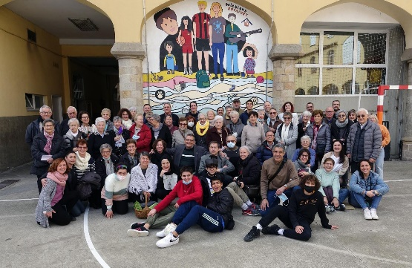  Sabato 27 marzo i vari gruppi della Famiglia Salesiana della Zona di Barcellona-Spagna (Catalogna, Isole Baleari e Aragona) hanno potuto finalmente celebrare la loro festa, preparata fin da prima della pandemia. L'Associazione Maria Auxiliadora dell'Opera Salesiana di Barcellona-Rocafort è stata la principale organizzatrice e animatrice della Giornata. È iniziata con un'Eucaristia nella sua grande e bella chiesa, presieduta dal Delegato Provinciale della FASA, don Luis Fernando Alvarez, seguita da un atto istituzionale in cui erano "presenti" figure che rappresentavano lo stesso don Bosco, Maria Mazzarello e Mamma Margherita. Hanno presentato i gruppi partecipanti in modo originale: SDB, FMA, Salesiani Cooperatori, Volontari, Exallievi, Exallieve e Movimento Giovanile Salesiano. La presenza fisica e animatrice della signora Laura Barneto, Presidente del Coordinamento Nazionale Adma-Spagna e la presenza virtuale della nuova Ispettrice Salesiana di Spagna, hanno sottolineato l'importanza dell'incontro. I giovani hanno anche avuto il loro momento di gioia organizzando un "oratorio festivo" in stile Valdocco con vari giochi in tutto il grande cortile della scuola. Nella foto possiamo vedere insieme i rappresentanti dei diversi gruppi, che hanno sottolineato come questa celebrazione fraterna sia stata molto positiva.
Titolo Cronache di Famiglia | KENYA – IL PRIMO CENTRO ADMA NELL’AFRICA EST: LA PARROCCHIA DI NZAIKONI
Testo Cronache di Famiglia | 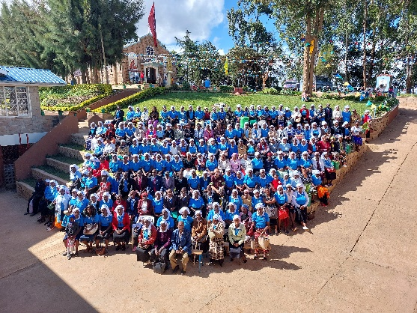  Sotto la guida paterna del primo animatore spirituale, don Paul Luseno, nel 2016 è iniziata la formazione del primo gruppo di 87 Aspiranti, con le rispettive promesse, emesse nel 2019. Ad oggi, ci sono 96 Aspiranti e 242 membri professi dell’ADMA, afferenti a 9 diverse stazioni missionarie della parrocchia, e la loro formazione permanente procede spedita, sostenuta anche dalle traduzioni in lingua swahili dei Regolamenti e dei principali documenti dell’ADMA.  Attualmente, l’animatore spirituale del gruppo ADMA di Nzaikoni è don Peter Mugo, anche Direttore della comunità salesiana e Parroco, che è coadiuvato nella sua missione da altri tre Figli di Don Bosco, tutti pienamente impegnati nell’evangelizzazione e nella Pastorale Giovanile nel vasto territorio della parrocchia: una parrocchia che conta 10.000 fedeli cattolici e 24 stazioni missionarie sparse sulle colline circostanti.  Con questa “scoperta” l’ADMA diventa il 10° gruppo della Famiglia Salesiana presente nei quattro paesi dell’Ispettoria dell’Africa Est (Kenya, Sudan, Sud Sudan e Tanzania).
Cronache di famiglia - Titolo | LANCIATO IL NUOVO SITO WEB MONDIALE DEDICATO A MARIA AUSILIATRICE
Cronache di famiglia - Testo | “Raccomandate caldamente la devozione a Maria Ausiliatrice”: questa era una delle principali consegne di Don Bosco ed è una realtà in ogni casa salesiana del mondo.  Don Bosco, fondatore della Famiglia Salesiana, promosse la devozione alla Vergine Maria come Aiuto dei Cristiani. “La Vergine vuole che la onoriamo con il titolo di Ausiliatrice: i tempi corrono così tristi che abbiamo bisogno che la Vergine Santissima ci aiuti a conservare e difendere la fede cristiana”, scrisse Don Bosco a Giovanni Cagliero nel 1862.  Per questo motivo, e come omaggio a Maria nel segno di Don Bosco, dal 24 maggio è accessibile in rete l’indirizzo web: https://ausiliatrice.org, che presenta una nuova vetrina dove migliaia di fedeli possono incontrarsi per coltivare la loro devozione a Maria Ausiliatrice attraverso la condivisione di risorse, preghiere, riflessioni, messaggi e altre iniziative.  Dietro questo progetto c’è un nutrito gruppo della Famiglia Salesiana di tutto il mondo, l’Associazione di Maria Ausiliatrice (ADMA), e l’impegno diretto del salesiano don Alejandro Guevara, Animatore Spirituale mondiale dell’ADMA: “Questo nuovo spazio vuole essere un modo semplice per ringraziare Dio per il grande dono che ci ha fatto nella Beata Vergine Maria, rendendoci tutti figli di Maria; è un’opportunità per rinnovare la nostra devozione mariana, ricevuta e trasmessa nello stile di Don Bosco, e anche un invito a ritrovarsi attorno a Colei che ci raduna e ci fa incontrare”, condivide il salesiano a proposito di questo progetto, che ha preso vita dopo più di una decina di mesi di riflessione e realizzazione, e che celebra uno dei punti di contatto di tutti e 32 i gruppi ispirati al carisma e all’apostolato di Don Bosco. “L’Ausiliatrice funge da collegamento per tutti coloro che si sentono salesiani, così come è concepita questa vetrina”, aggiunge.  Sviluppato con un concetto di base moderno e visuale, il sito mette subito a prima vista dell’utente tutte le sezioni del sito, accessibili sia dai menu che dalla vetrina “slider” iniziale. Le tre sezioni con cui si apre sono:  - Maria Ausiliatrice e la Pastorale  - Maria Ausiliatrice e il Popolo di Dio  - Maria Ausiliatrice e la Famiglia Salesiana  Nella prima sezione saranno disponibili diversi tipi di materiali che possono aiutare a conoscere, amare e vivere di più Maria attraverso il culto (celebrazioni e preghiere), la catechesi, la riflessione e l’arte (musica, letteratura, pittura e cinema), ... da utilizzare a livello personale e/o comunitario.  “Maria Ausiliatrice e il Popolo di Dio” sarà una sezione dedicata all'esperienza della Chiesa a diversi livelli - universale, regionale e locale - in relazione a Maria, nell'economia della salvezza, dal 1900 in poi.  L’ultima sezione dedicherà i suoi contenuti al “Magistero Mariano Salesiano”, con scritti di Don Bosco e dei suoi Successori sulla devozione mariana e studi sugli elementi caratteristici della spiritualità mariana della Famiglia Salesiana, dal punto di vista storico, carismatico e teologico.  Ogni trimestre, in ciascuna sezione verranno caricati contenuti aggiornati, sotto forma di rivista, per rinfrescare le diverse sezioni, e ne verranno lanciate anche di nuove, come quella già in programma: “Maria Ausiliatrice e la Parola di Dio”.  Non resta altro da fare ora che visitare il sito: https://ausiliatrice.org/  https://www.infoans.org/sezioni/notizie/item/15446-italia-lanciato-il-nuovo-sito-web-mondiale-dedicato-a-maria-ausiliatrice

